ГУАП

КАФЕДРА № 12

ОТЧЕТ   
ЗАЩИЩЕН С ОЦЕНКОЙ

ПРЕПОДАВАТЕЛЬ

|  |  |  |  |  |
| --- | --- | --- | --- | --- |
| ассистент |  |  |  | А.А. Силина |
| должность, уч. степень, звание |  | подпись, дата |  | инициалы, фамилия |

|  |
| --- |
| ОТЧЕТ О ЛАБОРАТОРНОЙ РАБОТЕ |
| Составление портрета пользователя |
| по курсу: Проектирование информационных систем |
|  |
|  |

РАБОТУ ВЫПОЛНИЛ

|  |  |  |  |  |  |
| --- | --- | --- | --- | --- | --- |
| СТУДЕНТ гр. № | 1123 |  |  |  | Т. Айтимов |
|  |  |  | подпись, дата |  | инициалы, фамилия |

Санкт-Петербург 2024

**Цель работы:** спроектировать портрет пользователя с подбором персонажей, карту путешествия клиента (Customer journey map) и пользовательский сценарий (User Flow)

**Реализация:**

Веб-приложение "Финансовый навигатор" — это платформа для управления личными финансами, которая помогает пользователям не только планировать и отслеживать свои доходы и расходы, но и предлагает персонализированные рекомендации по улучшению финансового состояния.

**Составление портрета пользователя:**

**Персонаж 2: Анна, 28 лет.**

* Описание:  
  Анна – молодая учительница английского языка из Москвы. Она зарабатывает средний доход и стремится накопить на путешествие своей мечты. Её главная задача – грамотно управлять бюджетом, чтобы избегать ненужных трат и копить деньги.

Таблица 1 – Карта эмпатии Андрея.

|  |  |
| --- | --- |
| Критерии исследования | Результаты опроса |
| Говорит | * «Каждый месяц мои деньги куда-то исчезают, хотя я стараюсь тратить с умом.» * «Мне нужен инструмент, который поможет мне отслеживать расходы и подскажет, где можно сэкономить.» * «Я хочу видеть свой прогресс в накоплениях, это меня мотивирует.» |
| Думает | * «Хочу научиться лучше управлять деньгами, чтобы быстрее достичь своих целей.» * «Будет ли это приложение простым и удобным для меня? У меня не так много времени на разбирательства.» * «Если я не начну контролировать свои финансы, мои мечты останутся несбыточными.» |
| Делает | * Составляет примерный план расходов на месяц в блокноте. * Использует банковское приложение для проверки баланса и анализа расходов. * Пытается откладывать деньги в отдельный счёт, но не всегда это получается. |
| Ощущает | * Разочарование из-за непредвиденных трат, которые нарушают её планы. * Мотивацию исправить свои финансовые ошибки. * Уверенность, что правильный подход к финансам изменит её жизнь. |

**Персонаж 2: Максим, 35 лет.**

* **Описание:**  
  Максим – предприниматель из Новосибирска, владеет небольшим бизнесом по продаже спортивного оборудования. У него несколько источников дохода, но он хочет лучше организовать свои финансы, чтобы инвестировать в развитие бизнеса и семью.

Таблица 2 – Карта эмпатии Максим.

|  |  |
| --- | --- |
| Критерии исследования | Результаты опроса |
| Говорит | * «Я часто путаюсь в своих расходах, особенно когда они идут из разных источников.» * «Хочу понимать, куда уходят деньги, и видеть, где можно оптимизировать траты.» * «Инвестиции – это важно, но мне нужно больше знаний, чтобы принимать решения уверенно.» |
| Думает | * «Могу ли я сократить расходы, чтобы больше вкладывать в развитие бизнеса?» * «Какие инструменты помогут мне эффективно управлять личными и бизнес-финансами одновременно?» * «Мне нужно приложение, которое будет учитывать сложность моих финансовых потоков.» |
| Делает | * Использует таблицы в Excel для учёта доходов и расходов, но не всегда их обновляет. * Сравнивает банковские предложения для бизнес-счёта и личного счёта. * Читает статьи о финансовом планировании и инвестициях. |
| Ощущает | * Усталость от попыток вручную свести баланс между доходами и расходами. * Уверенность, что правильное приложение решит его проблемы. * Беспокойство, что он теряет деньги из-за недостаточной организованности. |

Карта путешествия клиента:

Таблица 3 – Customer journey map

|  |  |  |  |  |  |  |  |  |  |
| --- | --- | --- | --- | --- | --- | --- | --- | --- | --- |
| |  | | --- | | **Этап путешествия** | | |  | | --- | | **Действия пользователя** | | |  | | --- | | **Точки контакта** | | |  | | --- | | Ожидания и цели | | |  | | --- | | **Опыт пользователя** | |
| |  | | --- | | **Сбор данных о доходах и расходах** | | |  | | --- | | - Вносит данные о зарплате и расходах. | | |  | | --- | | - Интерфейс ввода данных. - Синхронизация с банковскими счетами. | | |  | | --- | | Автоматическая загрузка данных. - Простота использования. | | |  | | --- | | - Удобный интерфейс, экономия времени. | |
| |  | | --- | | **Определение целей бюджета** | | |  | | --- | | - Задаёт финансовые цели (накопление, экономия). | | |  | | --- | | -Интерактивный планировщик целей. | | |  | | --- | | - Инструмент визуализации целей. - Чёткое понимание сроков. | | |  | | --- | | - Мотивация за счёт графиков и подсказок. | |
| |  | | --- | | **Оформление профиля пользователя** | | |  | | --- | | - Создаёт профиль. - Настраивает категории расходов. | | |  | | --- | | - Форма регистрации. - Личный кабинет. | | |  | | --- | | - Быстрая настройка под индивидуальные потребности. | | |  | | --- | | - Личное пространство, удобные настройки. | |
| |  | | --- | | **Формирование финансового плана** | | |  | | --- | | - Устанавливает ежемесячные лимиты. | | |  | | --- | | - Инструменты планирования. - Советник по финансам. | | |  | | --- | | -Автоматические рекомендации. - Логичное распределение бюджета. | | |  | | --- | | - Чувство контроля над финансами. | |
| |  | | --- | | **Использование инструментов учёта** | | |  | | --- | | - Отслеживает траты. - Получает уведомления. | | |  | | --- | | - Уведомления. - Отчёты по категориям расходов. | | |  | | --- | | - Актуальная информация в реальном времени. | | |  | | --- | | - Простая визуализация данных, минимальные усилия.. | |
| |  | | --- | | **Сводка достижений** | | |  | | --- | | - Смотрит отчёт о выполнении целей. | | |  | | --- | | - Раздел "Достижения". - Графики и диаграммы. | | |  | | --- | | - Чувство удовлетворения - Мотивация продолжать. | | |  | | --- | | - Вдохновение от прогресса. | |
| |  | | --- | | **Анализ опыта** | | |  | | --- | | - Оценивает удобство использования. - Делится отзывами. | | |  | | --- | | - Раздел обратной связи. - Поддержка пользователей | | |  | | --- | | - Честное мнение о продукте. - Желание продолжать использовать. | | |  | | --- | | - Уверенность в выборе приложения. | |

Пользовательский сценарий (User Flow):

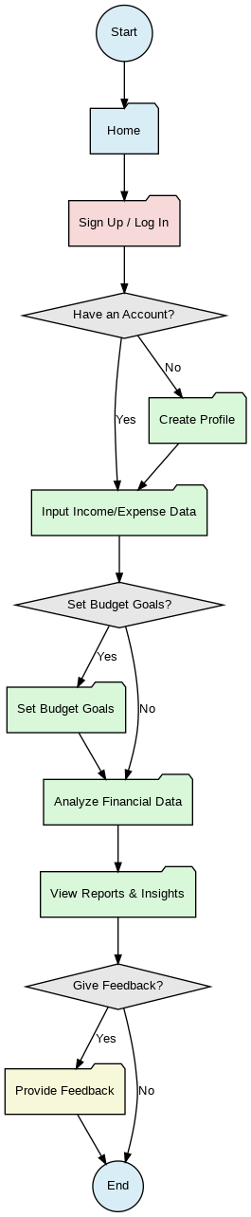

Рисунок 1 - User flow

**Kaiten:**

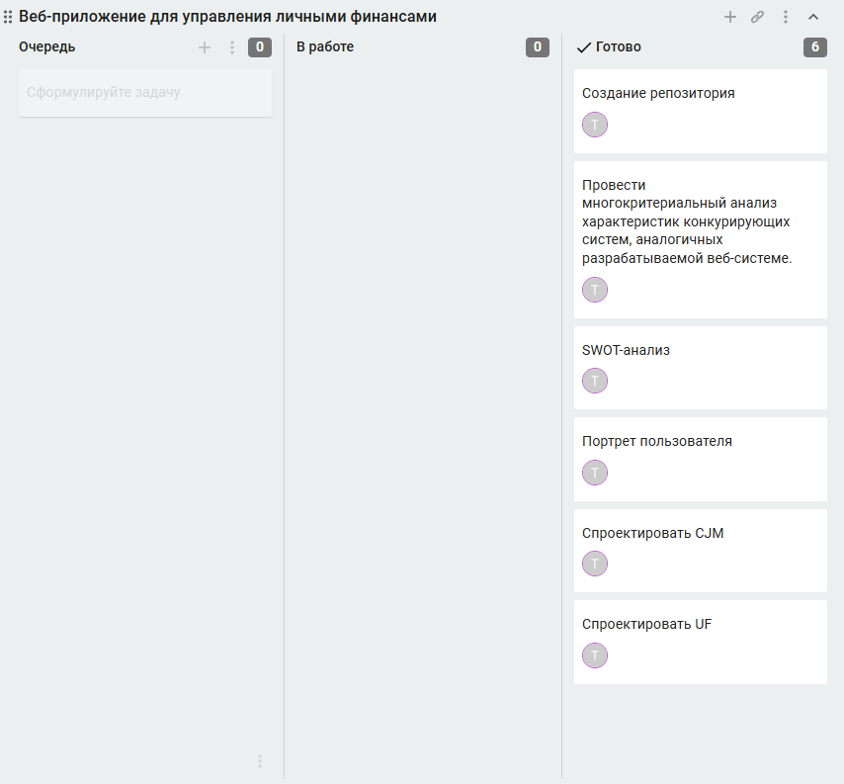

Рисунок 2 – Прогресс в Kaiten

**Вывод:** В процессе проектирования был создан детализированный User Flow, карту путешествия и карту эмпатии для веб-приложения, предназначенного для управления личными финансами. Этот пользовательский сценарий позволяет эффективно описать основные этапы взаимодействия пользователей с приложением.

**СПИСОК ИСПОЛЬЗОВАННЫХ ИСТОЧНИКОВ**

1. Турнецкая Е. Л. Программная инженерия. Интеграционный подход к разработке : учебник для вузов / Е. Л. Турнецкая, А. В. Аграновский. – Санкт-Петербург : Лань, 2023. ­– 216 с. – Текст : непосредственный.